浙江省国际经济贸易学会首届年会在我院举行
11月28日，浙江省国际经济贸易学会首届年会在玉泉校区永谦学生活动中心报告厅正式开幕。本届年会由浙江省国际经济贸易学会和浙江大学区域经济开放与发展研究中心联合主办，旨在加强学术交流与合作，充分整合学科资源，共同探讨浙江外贸当前面临的现实问题及破解对策，以促进浙江外贸又好又快发展。
开幕式上，张小蒂会长对学会一年来的工作情况进行了总结报告，接着省商务厅陈如昉副厅长发表了重要讲话，充分肯定了学会一年来取得的成绩，并对学会今后的发展提出了殷切希望。随后，大会对《外商直接投资与新产品出口：对中国制造业行业水平的分析》等27篇获得“第一届浙江省国际经济贸易研究优秀成果奖”的作者进行了表彰并颁发了获奖证书。
在大会交流阶段，郑吉昌教授（浙江树人大学）、黄先海教授、张汉东主任（省商务厅）、陈志成处长（省商务厅）、钟昌标教授（宁波大学）就我国当前国际贸易领域的热点问题进行了深入分析，张小蒂会长对每一位专家的发言进行了精彩的点评，将大会气氛推向高潮。随后大会分为两组就不同的主题进行分组讨论，并由各小组组长对本组的讨论情况进行了简要的总结汇报。至此，大会各主要环节进行完毕，张小蒂会长进行大会总结发言并致闭幕词，本次年会圆满结束。

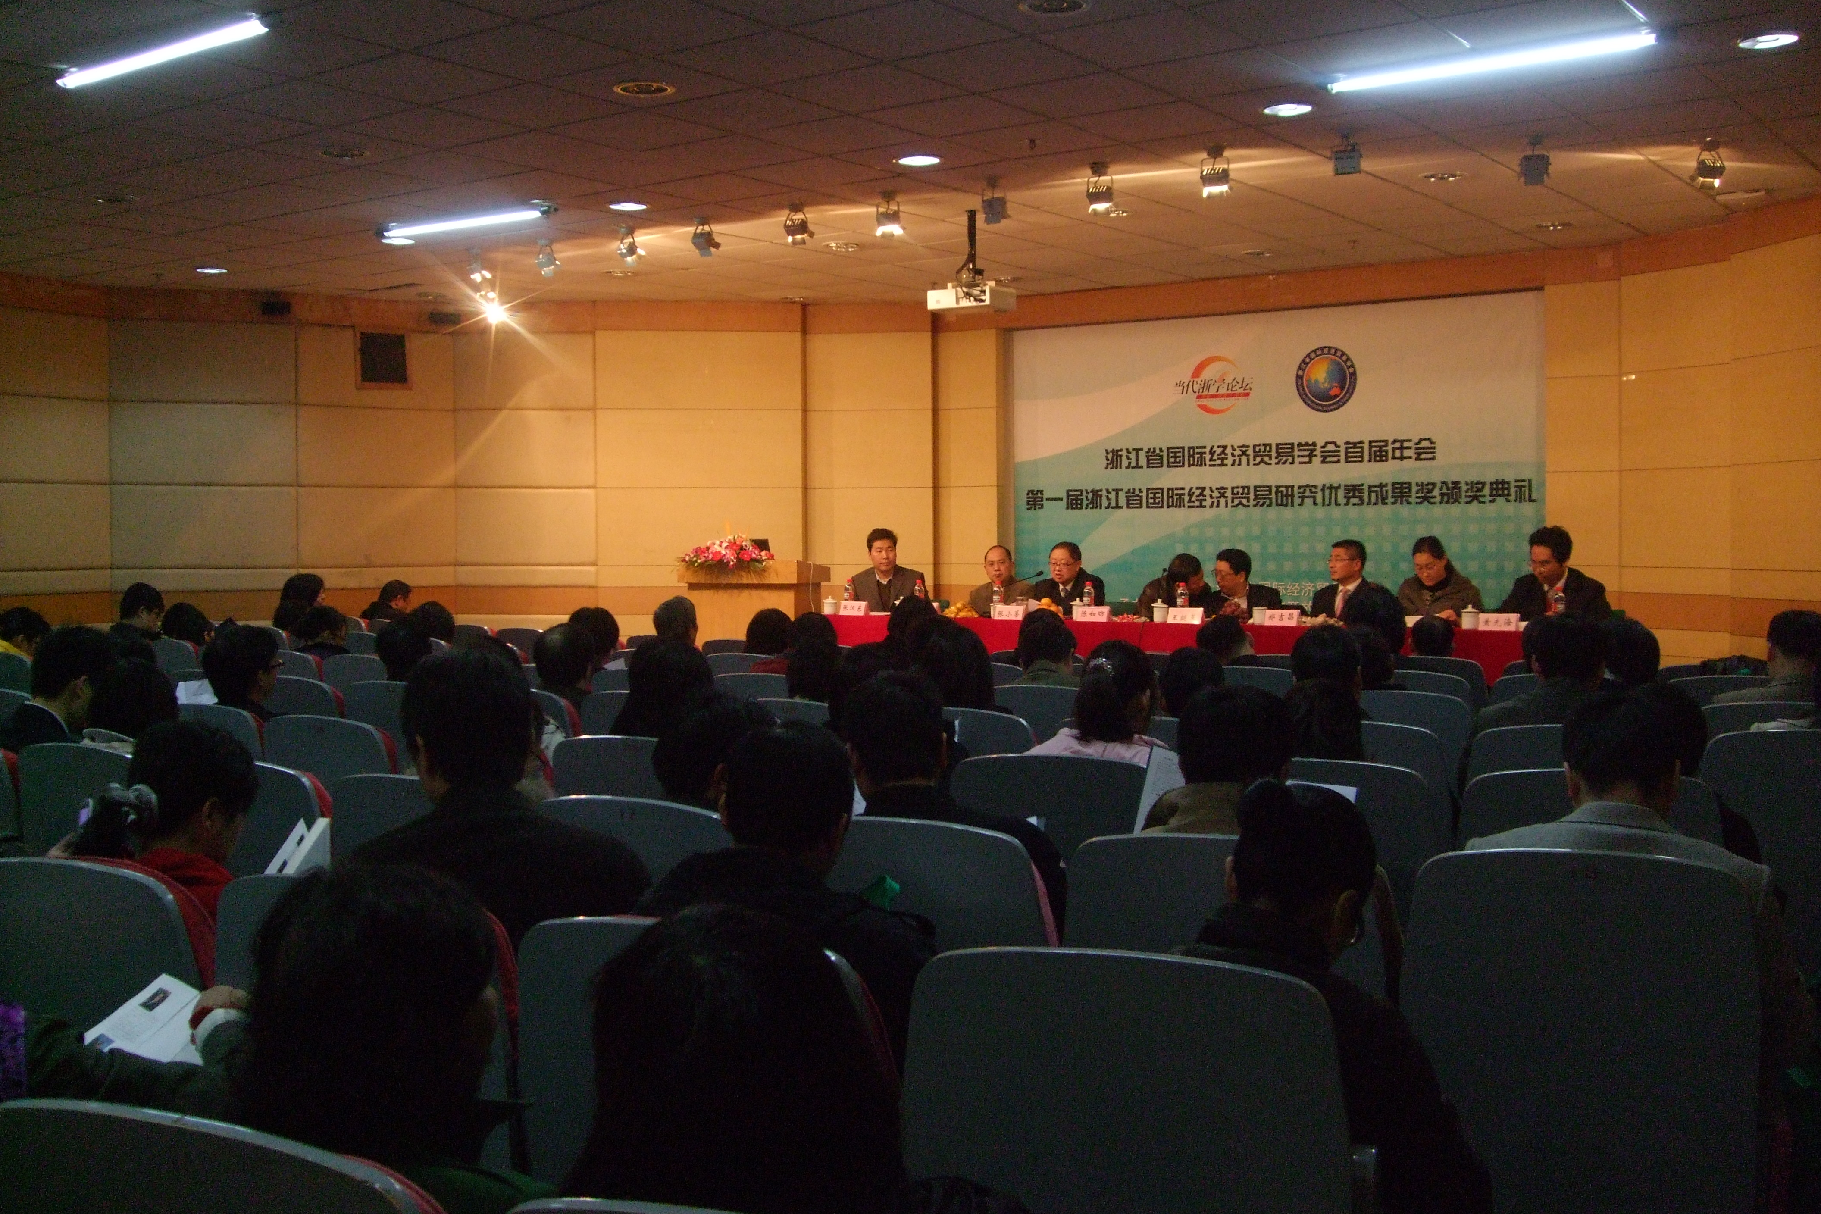

浙江大学区域经济开放与发展研究中心

